

**OT 13/20bi**

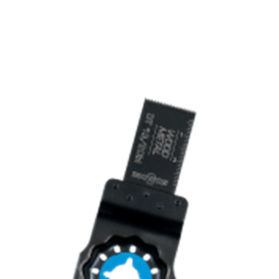

**OT 13/20bi**

Uitvoering

Starlock BIM invalzaagblad Hout/Metaal

Toepassing

Uitsparing in meubelelementen zagen (bijv. om toegang tot stopcontact mogelijk te maken). Koperen buis vlak doorzagen. Invallend zagen in gipskartonplaten

|  |  |  |  |  |
| --- | --- | --- | --- | --- |
| Art.nr. |  | Type | Bosch | V.E. |
| 519.0130 |  | OT 13/20bi [1x] | AIZ 20 AB | 1 |
| 519.0133 |  | OT 13/20bi [5x] | AIZ 20 AB | 5 |